2022软科中国最好学科--仪器科学与技术学科排名​​​
来源： 仪商网
高等教育评价专业机构软科今日正式发布“2022软科中国最好学科排名”。
排名指标体系包括人才培养、科研项目、成果获奖、学术论文、学术人才5个指标类别，下设17个指标，共计50余项反映学科竞争力的观测变量。排名数据全部来自第三方数据源，如教育部、科技部、国家自然科学基金委员会、国际和国内文献数据库等。
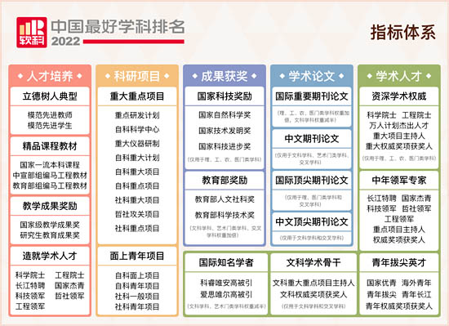
仪器科学与技术学科排名共有39所大学上榜，上榜率为50%。
前三甲依次是：
北京航空航天大学
天津大学
清华大学
从2017年此榜发布开始，北京航空航天大学就一固居首位。而天津大学从去年的第5位，一下升到第2位，把原来清华大学挤到第3。
三甲后的前十依次是：
哈尔滨工业大学
东南大学
重庆大学
上海交通大学
西安交通大学
吉林大学
北京理工大学
前十高校变化不大，就原来第8名的西安电子科技大学一下滑到了第16名，由去年的第12名吉林大学补上。
从评分来看，前十名除了天津大学涨了200多分，其它都降了。看前五以后的分数落差比较大，可以说是仪器学科的高校实力“贫富悬殊”，整体教育实力还十分薄弱。高校学生是各类科研人员的来源基础，从这可以看到高端仪器仪表的“国产替代”任重道远，基础教育还需踏实完善。
2022软科中国最好学科--仪器科学与技术学科排名
